Model Pembelajaran Kooperatif TGT (Teamss Games Tournament) Pada Mata Kuliah Kanji Dalam Meningkatkan Penguasaan Kosakata Bahasa Jepang

Alo Karyati^{1*}, Paramita Winny Hapsari¹
Program Studi Bahasa Jepang, Fakultas Ilmu Sosial dan Ilmu Budaya, Universitas Pakuan¹

*alo.karyati@unpak.ac.id

Abstrak
Kanji adalah mata kuliah yang rumit bagi pembelajar bahasa Jepang. Karena kerumitan tersebut, tidak sedikit mahasiswa yang beranggapan bahwa kanji merupakan mata kuliah yang menakutkan. Sulitnya siswa dalam memahami kanji berpengaruh terhadap pemahaman kosakata bertuliskan kanji. Akibatnya mahasiswa tidak memahami makna sebuah bacaan(dokkai), hal ini dikarenakan banyaknya kosakata bertuliskan kanji yang terdapat dalam bacaan tersebut. Untuk menyikapi permasalahan ini, maka diperlukan suatu model pembelajaran yang dapat menjalin kerjasama antar mahasiswa, sehingga dapat memecahkan kesulitan kanji tersebut. Model TGT (Teams Tames Tournament) adalah model pembelajaran kooperatif yang pada prosesnya melibatkan 3 sampai 5 orang dalam setiap kelompoknya. Rumusan masalah dalam penelitian ini adalah; bagaimana kemampuan penguasaan kosakata kanji JLPT N4 sebelum menggunakan model TGT (Teams Game Tournament)? Bagaimana kemampuan penguasaan kosakata kanji JLPT N4 setelah menggunakan model TGT (Teams Games Tournament)? bagaimana tanggapan mahasiswa terhadap pembelajaran kanji menggunakan model TGT (Teams GamesTournament)? Metode penelitian yang digunakan adalah mixs methode (metode campuran). Populasi dan sampel dalam penelitian ini adalah mahasiswa semester 3 dengan jumlah mahasiswa 22 orang. Teknik pengumpulan data dalam penelitian ini melalui angket dan wawancara menggunakan google form. Sedangkan, teknik analisis data menggunakan statistic deskriptif, data yang dianalisis adalah nilai pretest dan postest. Hasil dari penelitian ini terdapat peningkatan penguasaan kosakata kanji JLPT N4 mahasiswa dibandingkan sebelum menggunakan model pembelajaran kooperatif TGT ( Teams Game Tournament).

Kata kunci: Model Kooperatif, TGT (Teamss Games Tournament), kanji, Kosakata, Bahasa Jepang

Abstract
Kanji is a tricky subject for Japanese language learners. Because of this complexity, quite a few students think that kanji is a scary subject. The difficulty of students in understanding kanji affects the understanding of vocabulary written in kanji. As a result, students do not understand the meaning of the reading (dokkai), this is because there are many kanji words contained in the reading. To address this problem, a learning model is needed that can foster collaboration between students, so that they can solve the kanji difficulties. The TGT (Teams Tames Tournament) model is a cooperative learning model which in the process involves 3 to 5 people in each group. The problem formulation in this research is; How is your ability to master the JLPT N4 kanji vocabulary before using the TGT (Teams Game Tournament) model? How is your ability to master the JLPT N4 kanji vocabulary after using the TGT (Teams Games Tournament) model? How do students respond to learning kanji using the TGT (Teams Games Tournament) model? The research method used is a mix method. The population and sample in this research were 3rd semester students with a total of 22 students. Data collection techniques in this research were through questionnaires and interviews using Google Form. Meanwhile, the data analysis technique uses descriptive statistics, the data analyzed are pretest and posttest scores. The results of this research showed an increase in students' mastery of JLPT N4 kanji vocabulary compared to before using the TGT (Teams Game Tournament) cooperative learning model.

Keywords: Cooperative Model, TGT (Teamss Games Tournament), kanji, Vocabulary, Japanese Language

PENDAHULUAN
Bahasa Jepang adalah salah satu bahasa asing yang unik dan menarik. Dikatakan unik dan menarik tersebut, dikarenakan adanya penggunaan 4 jenis huruf dalam pembelajarannya. Huruf-huruf tersebut adalah hiragana, katakana, kanji dan romaji. Hal ini dikemukakan juga Rose (2019) bahwa dalam pembelajaran bahasa Jepang menggunakan 4 jenis karakter huruf, yaitu hiragana, katakana, kanji dan juga huruf romaji. Dengan adanya 4 jenis karakter huruf dalam bahasa Jepang tersebut, meyebabkan banyak orang yang berpikir bahwa bahasa Jepang adalah bahasa yang sulit untuk dipelajari.
Salah satu kesulitan terbesar dalam mempelajari bahasa Jepang adalah adanya huruf kanji. Huruf kanji ini sering menjadi masalah bagi pembelajar bahasa Jepang. Hal ini disebabkan oleh banyaknya urutan penulisan dalam kanji. Urutan penulisan kanji dari mulai 1 goresan hingga lebih dari 20 goresan penulisan. Sehingga banyak orang berpikir jika kanji ini merupakan mata kuliah yang rumit. Seperti dikemukakan Firmansyah & Rahmawati (2018) bahwa kanji merupakan matakuliah yang menimbulkan kesulitan bagi para pembelajar bahasa Jepang. Kanji merupakan salah satu aspek yang paling menantang dalam pembelajaran bahasa Jepang (Zimmerman & Mcmeekin, 2019). Kanji juga merupakan huruf yang paling sulit diantara jenis-jenis huruf yang dipelajari dalam bahasa Jepang (Rasiban, 2018). Menurut Kim (2018) pembelajaran kanji adalah hal yang paling menyulitkan bagi pembelajar bahasa Jepang non kanji. Dari pernyataan tersebut dapat kita pahami bahwa kanji merupakan pembelajaran yang rumit bagi pembelajar bahasa Jepang seperti di Indonesia. Pembelajar orang Indonesia berlatar belakang huruf alfabet, sehingga saat mempelajari kanji menemukan banyak kesulitan. Terutama bagi pembelajar bahasa Jepang pemula. Seperti dikemukakan Paxton (2019) bahwa kanji menimbulkan kesulitan bagi pembelajar awal berlatar belakang alfabet. Karena banyaknya kerumitan dalam pembelajar kanji, mengakibatkan kemampuan kanji mahasiswa kurang. Terutama pemahaman mahasiswa terhadap kosakata bertuliskan kanji. Sedangkan penguasaan kosakata merupakan hal yang penting dikuasai mahasiswa, agar dapat memahami bacaan atau pun kalimat yang terdapat huruf kanjinya.
Mengenai kemampuan kosakata pun dikemukakan Hasnine & Wu (2021) bahwa kosakata merupakan komponen yang tidak terpisahkan dari perkembangan bahasa karena tidak mungkin untuk membaca, menulis dan berkomunikasi tanpa memiliki banyak perintah. Sedangkan menurut Zahedi & Abdi (2012) adalah akses dasar kedalam suatu bahasa. Kosakata adalah pondasi bahasa. Karena Bahasa melabeli objek, tindakan, ide yang tanpa adanya orang tidak dapat menyampaikan makna yang dimaksudkan. Menurut Dilek & Yürük (2013) bahwa pentingnya mempelajari kosakata dalam pengajaran bahasa Asing tidak dapat diabaikan sama sekali. Karena penguasaan kosakata merupakan hal yang penting dikuasai mahasiswa, agar dapat memahami bacaan atau pun kalimat yang terdapat huruf kanjinya. Mengenai kemampuan kosakata pun dikemukakan Hasnine & Wu (2021) bahwa kosakata merupakan komponen yang tidak terpisahkan dari perkembangan bahasa karena tidak mungkin untuk membaca, menulis dan berkomunikasi tanpa memiliki banyak perintah. Sedangkan menurut Zahedi & Abdi (2012) kosakata adalah akses dasar kedalam suatu bahasa. Karena Bahasa melabeli objek, tindakan, ide yang tanpa adanya orang tidak dapat menyampaikan makna yang dimaksudkan. Menurut Dilek & Yürük, (2013) bahwa pentingnya mempelajari kosakata dalam pengajaran bahasa Asing tidak dapat diabaikan sama sekali. Meskipun kosakata kurang penting diberikan di masa lalu, banyak guru bahasa Asing yang berpengalaman sebagai bahasa kedua atau bahasa asing telah menyadari bahwa mempelajari dan mengetahui bahasa berarti mengetahui kosakatanya juga.
Dalam pembelajaran bahasa Jepang antara kanji dan kosakata tidak dapat dipisahkan. Jika penguasaan kanjinya kurang, tentu saja akan berpengaruh juga pada penguasaan kosakata. Sehingga akibatnya ketika menemukan bacaan yang rumit menggunakan huruf kanji siswa tidak dapat memahamimya, karena tidak memahami kanjinya, ataupun sebaliknya siswa memahami kanjinya. Akan tetapi tidak memahami arti kosakatanyanya. Hal ini mengakibatkan ketidak pahaman mahasiswa terhadap bacaan kanji yang terdapat dalam kalimat atau bacaan bahasa Jepang. Hal ini pun terjadi pada mahasiswa prodi sastra Jepang Universitas Pakuan. Ada banyak mahasiswa yang tidak lulus test kemampuan bahasa Jepang atau JLPT (Japanese Language Profeciency Test) dikarenakan kelemahan dalam penguasaan kosakata bertuliskan kanji. Tidak hanya itu saja, dalam kegiatan perkuliahan pun mahasiswa banyak mengalami kendala dalam pemahaman bacaan bahasa Jepang dikarenakan kekurang pahaman siswa terhadap kosakata yang bertuliskan kanji tersebut. Misalnya pada matakuliah dokkai (pemahaman bacaan), saat mahasiswa dihadapkan pada bacaan yang bertuliskan kanji dan tidak terdapat furigana (huruf hiragana) dalam kanji-kanji yang terdapat dalam suatu bacaan (dokkai), mahasiswa sangat kesulitan. Akibatnya mahasiswa tidak dapat memahami makna dari bacaan yang terdapat dalam bacaan (dokkai) tersebut. Hasilnya nilai untuk bagian soal dokkai (pemahaman bacaan) cenderung kecil dibanding bentuk soal yang lain.
Berdasarkan permasalahan tersebut yang melatar belakangi peneliti mencoba menggunakan model pembelajaran kooperatif tipe TGT (Teams Games Tournament) dalam pembelajaran kanji. Dalam pembelajaran kanji menggunakan model kooperatif TGT, pembelajaran kanji dalam penelitian ini dikombinasi dengan permainan secara kelompok dengan jumlah 3 orang mahasiswa.
Metode kooperatif itu sendiri merupakan sebuah model pembelajaran yang mengarah pada kerjasama antar peserta, dalam hal ini pembelajar. Dalam model pembelajaran ini siswa dituntut saling kerjasama, sehingga tidak terjadi ketimpangan antara yang pandai dan yang kurang. Menurut (Alexander & Pono, 2019) bahwa model pembelajaran kooperatif adalah kegiatan atau proses pembelajaran dengan cara berkelompok untuk bekerja sama saling membantu menyelesaikan persoalan. Sementara itu (Hariyanto, 2014) bahwa pembelajaran kooperatif adalah model pembelajaran yang melibatkan sejumlah kelompok kecil siswa bekerja sama dan saling belajar bersama dengan saling membantu secara interaktif untuk mencapai tujuan yang dirumuskan. Pembelajaran kooperatif akan memberikan kesempatan pada siswa dengan sesama dalam tugas-tugas tersetruktur (Hasanah, 2021). Mengenai model pembelajaran kooperatif dikemukakan juga (Rusman, 2018) bahwa pembelajaran kooperatif mengarahkan siswa berinteraksi secara aktif dan positif dalam kelompok. Dalam model pembelajaran kooperatif ini guru membolehkan pertukeran ide sendiri dalam suasana tidk terancam sesuai dengan falsafah konstruktivisme. Model kooperatif ini memiliki banyak tipe pembelajaran, salah satunya tipe TGT (Teams Games Tournament).
Model pembelajaran kooperatif tipe TGT (Teams Games Tournament) itu sendiri merupakan suatu model pembelajaran yang dapat membuat siswa saling membantu dan bekerja sama dalam menyelesaikan setiap ada persoalan. Menurut Mamanda & Sumantri (2018) bahwa TGT adalah model pembelajaran kooperatif menggunakan turnamen akademik dengan memakai kuis-kuis, dimana para siswa bertanding sebagai wakil tim mereka dengan anggota tim lain yang kemampuan akademik sebelumnya setara seperti mereka. Metode TGT (Teams Games Tournament) adalah salah satu tipe atau model pembelajaran kooperatif yang mudah diterapkan, dalam prosesnya melibatkan aktivitas semua murid/siswa tanpa mengenal status dari mana siswanya, serta melibatkan peran siswa sebagai sebagai tutor sebaya dan di dalamnya mengandung unsur permainan dan penguatan (Suwarno, 2019; Darmawati, 2016) . Sementara itu, (Rusman, 2018) mengatakan bahwa dalam TGT siswa memainkan permainan dengan memberi tim lain untuk memperoleh skor bagi tim mereka masing-masing.
Berdasarkan pengertian model TGT (Teams Games Tournament) yang dikemukakan para ahli tersebut, dapat penulis simpulkan bahwa model pembelajaran kooperatif tipe TGT adalah model pembelajaran yang menggunakan turnamen atau permainan dengan sistem berkelompok dengan kemampuan yang berbeda beda, sehingga dapat terjalinnya kerja sama antar siswa-siswa tersebut. Penggunaan model pembelajaran kooperatif tipe TGT (Teams Games Tournament) adalah salah satu alternatif untuk meningkatkan prestasi hasil belajar siswa dengan didukung penggunaan media yang tepat (Mamanda & Sumantri, 2018).
Penelitian sebelumnya yang mendasari penelitian ini diantaranya adalah: (Widhiastuti & Fachrurrozie, 2014), dalam penelitiannya Widhiastuti berfokus pada peningkatan keaktifan dan kemampuan belajar terhadap mahasiswa jurusan akuntansi. Penelitian lain terkait model pembelajaran kooperatif TGT (Team Games Tournament) adalah (Susanti & Suryadi, 2020) , dalam penelitiannya Susanti & Suryadi berfokus pada permainan kosakata menggunakan Karuta pada mata pelajaran IPS. Penelitian selanjutnya terkait model pembelajaran kooperatif tipe TGT dilakukan (Mamanda & Sumantri, 2018), dalam peneltiannya Mamanda dan Sumantri menerapkan model TGT ini pada pembelajaran PKN (Pendidikan Kewarga Negaraan) dimana pada proses pembelajaran menggunaan kartu informasi untuk meningkatkan hasil belajar mata pelajaran PKN. Lalu, Penelitian terkait model kooperatif tipe TGT pada pembelajaran kanji telah dilakukan (Syarani, 2019), dalam penelitiannya Syarani berfokus peningkatan kemampuan kanji pada mahasiswa tingkat menengah dengan model drill dengan soal pilihan ganda pada setiap chapter.
Perbedaan penelitian ini dengan penelitian sebelumnya adalah pada proses penelitiannya. Pada penelitian ini berfokus pada peningkatan penguasaan kosakata bertuliskan kanji untuk peningkatan penguasaan kosakata bahasa Jepang JLPT N4 (Test kemampuan bahasa Jepang). Selain itu, perbedaan penelitian ini dengan peneltian sebelumnya adalah pada pemberian kasus di setiap treatment, yaitu dengan membuat kelompok heterogen terdiri dari 3 peserta dengan kemampuan beragam. Penulis memberikan tabel berupa soal seperti teka teki silang dengan ketentuan mencari pasangan kanji dari kiri ke kanan dan dari atas ke bawah. Treatment lainnya lagi penulis menggunakan kartu kanji yang setiap kartunya hanya menggunakan kanji tunggal. Dalam treatment menggunakan kartu kanji, setiap kelompok diberikan kartu kanji, lalu setiap kelompok diminta untuk mencari pasangan kanji yang terdapat pada kartu kanji sebanyak-banyaknya, hingga menjadi sebuah kosakata bahasa Jepang. Dalam setiap treatment, baik teratment menggunakan tabel kanji maupun kartu kanji, tiap kelompok diberikan waktu 15 menit untuk mencari kosakata sebanyak-banyak yang terdapat di tabel maupun dalam kartu kanji.

METODOLOGI
Jenis penelitian ini mix method atau metode campuran, yaitu menggabungan antara pendekatan kuantitatif dan pendekatan kualitatif.. Instrumen penelitian dalam rancangan ini adalah pretest, treatment, postest, angket dan wawancara. Pretest dan postest berupa soal kosakata kanji JLPT N4, treatment berupa pembelajaran kanji menggunakan model pembelajaran kooperatif TGT (Teams Games Tournament). Angket dan wawancara diberikan kepada mahasiswa yang dijadikan kelas eksperimen. Angket berupa skala lingket, sedangkan wawancara berupa pertanyaan yang dikirimkan berbarengan dengan angket menggunakan google form. Populasi dan sampel dalam penelitian ini adalah mahasiswa semester 3 prodi sastra Jepang Universitas Pakuan dengan jumlah 22 orang. Dalam penelitian ini penulis tidak menggunakan kelas kontrol, sehingga hanya satu kelas yang dijadikan kelas exsperiment. Teknik analisis data menggunakan statistic deskriptif, dan yang dianalisis hasil prestest dan postest.

HASIL DAN PEMBAHASAN
Penelitian ini dilakukan dari pertengahan september sampai akhir Nopember 2023, dengan 8 kali treatment, 1 kali pretest dan 1 kali posttest. Dari hasil pretest dan posttest didapatkan hasil sebagai berikut:

No | Responden | Pretest | Postest | Rata-rata
1 | NF | 44 | 65 | 54.5
2 | MA | 48 | 78 | 63
3 | DP | 78 | 90 | 84
4 | IM | 62 | 87 | 74.5
5 | RE | 50 | 79 | 64.5
6 | KA | 50 | 73 | 61.5
7 | NV | 86 | 94 | 90
8 | FK | 80 | 96 | 88
9 | GR | 94 | 99 | 96.5
10 | VD | 56 | 79 | 67.5
11 | AG | 74 | 87 | 80.5
12 | AR | 76 | 91 | 83.5
13 | PM | 80 | 89 | 84.5
14 | NA | 84 | 90 | 87
15 | SA | 86 | 92 | 89
16 | GS | 80 | 88 | 84
17 | RY | 50 | 73 | 61.5
18 | LA | 80 | 92 | 86
19 | MS | 68 | 83 | 75.5
20 | KR | 70 | 87 | 78.5
21 | IS | 54 | 69 | 61.5
22 | HF | 64 | 71 | 67.5
Nilai rata-rata |  | 68.8 | 84 | 76.5
Tabel 1. Nilai Pretest dan Postest

Materi-materi yang digunakan selama 8 treatment adalah sebagai berikut:
- Treatment ke 1, dan ke 2 menggunakan tabel kanji. Untuk treatment yang ke 1 kanji yang digunakan dalam tabel adalah kanji-kanji yang diambil dari kanji unit 25 dan 26 buku minna no nihongo seri kanji 2. Berikut ini adalah contoh tabelnya:
Carilah pasangan kanji yang tepat untuk soal dibawah ini. Tarik garis dari kiri ke kanan atau dari atas kebawah. Minimal 20 kosakata kanji.
注 | 車 | 道 | 階 | 活 | 作 | 登 | 場 | 所
文 | 家 | 具 | 段 | 動 | 文 | 山 | 形 | 親
学 | 族 | 合 | 全 | 物 | 語 | 本 | 大 | 切
部 | 長 | 世 | 界 | 研 | 修 | 小 | 川 | 田
品 | 期 | 話 | 有 | 料 | 理 | 鳥 | 肉 | 中
質 | 問 | 題 | 名 | 金 | 出 | 発 | 感 | 心」
帽 | 収 | 集 | 銀 | 座 | 席 | 表 | 情 | 化
子 | 供 | 中 | 行 | 事 | 実 | 記 | 入 | 学
Tabel 2. Daftar kosakata kanji
- Treatment ke 3 dan ke 4 menggunakan kartu kanji. Pada treatment ini mahasiswa diberikan kartu-kartu yang berisi kanji-kanji yang ada di unit 28 dan 29, kartu-kartu kanji tersebut dibuat dengan pasangannya (jukugo) sebanyak-banyak sesuai jukugo kanji di unit 27dan 28. Pada proses pembelajarannya setiap kelompok (3 orang beragam kemampuan/heterogen) diberikan waktu 15 menit untuk mencari pasangan kanji yang tepat dengan menggunakan kartu kanji yang telah disiapkan pengajar. Tiap kelompok boleh mencari pasangan kanji sebanyak-banyaknya, dan yang paling banyak adalah kelompok pemenangnya.
- Treatment ke 5 dan ke 6 mahasiswa diberikan tabel kanji lagi, yaitu tabel kanji dari unit 29 dan 30. Unit 29 dan 30 masing-masing mempelajari 13 kanji. Pada treatment ini yang dilakukan sama dengan yang dilakukan pada treatment ke 1 dan ke 2, yaitu menggunakan tabel kanji.
- Treatment ke 7 dan 8 mahasiswa kembali diberikan kartu kanji dari unit 31 dan 32. Pada treatment ini perlakuannya sama dengan treatment ke 4 dan ke 5, yaitu seperti memberikan kasus berupa kartu kanji. Kanji unit 31 dan 32 masing-masing mempelajari 13 kanji.

Kemampuan Kanji sebelum Penggunaan Model TGT (Teams Games Tournament)
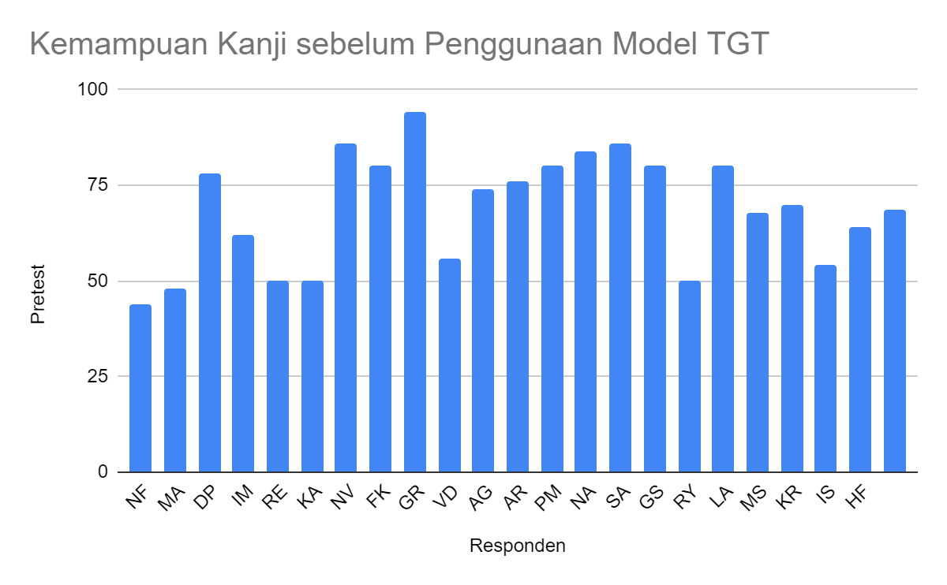
Grafik 1. Nilai pretest
Berdasarkan hasil pretest dapat terlihat dari grafik diatas, dapat disimpulkan bahwa kemampuan penguasaan kosakata kanji JLPT N4 sebelum menggunakan model kooperatif TGT (Teams Games Tournamet) termasuk kategori cukup dengan nilai rata-rata pretest 68.8. Nilai terkecil yang didapat mahasiswa adalah 44 dan nilai terbesar yang didapat mahasiswa 94. Sebelum menggunakan model pembelajaran kooperatif TGT (Teams Games Tournament) mahasiswa banyak yang masih bingung ketika dihadapkan pada soal JLPT N4, terutama pada bagian soal pemahaman bacaan (Dokkai). Hal ini dikarenakan kurangnya penguasaan kosakata bahasa Jepang yang bertuliskan kanji tersebut, sehingga menaakibatkan ketidak pahaman mahasiswa terhadap isi dan makna dari bacaan yang ada di soal JLPT N4. Sedangkan penguasan kosakata menduduki peran yang penting dalam memahami makna sebuah bacaan. Hal ini sesuai dengan teori yang dikemukakan Dilek & Yürük, (2013) bahwa pentingnya mempelajari kosakata dalam pengajaran bahasa Asing tidak dapat diabaikan sama sekali. Berdasarkan teori dari Dilek dan Yuruk tersebut, dapat penulis simpulkan bahwa kosakata sangat lah penting diajarkan dalam pembelajaran bahasa Asing, dalam hal ini pembelajaran kanji bahasa Jepang.

Kemampuan Kanji setelah Penggunaan Model TGT
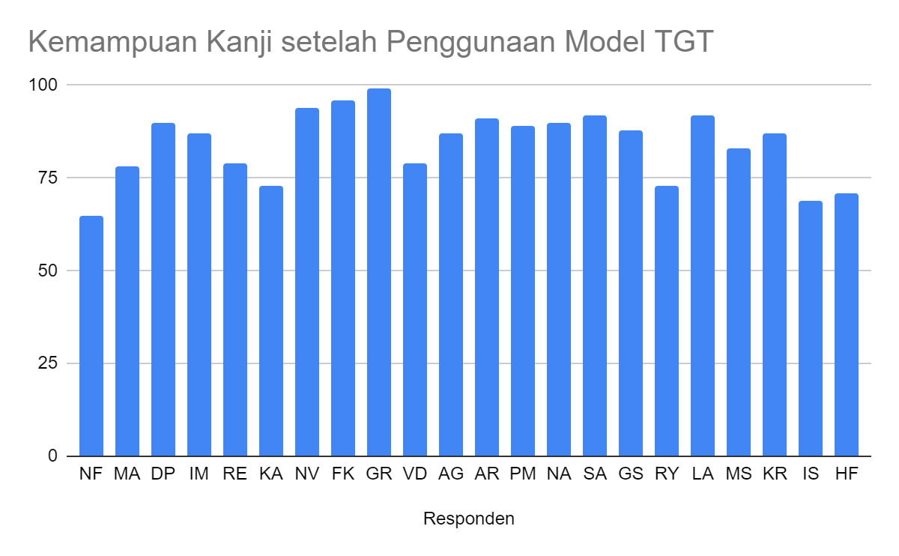
Grafik 2. Nilai posttest

Perbandingan Kemampuan Kanji sebelum dan setelah Penggunaan Model TGT
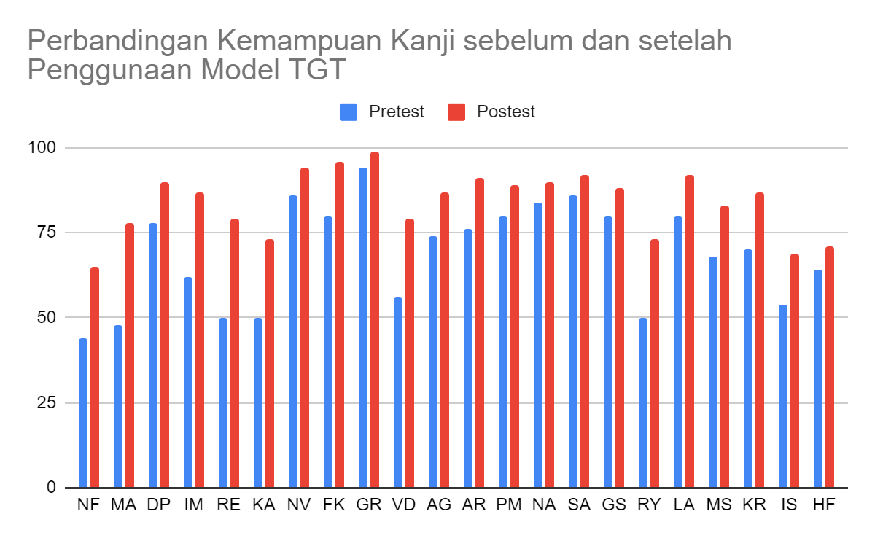
Grafik 3. Kemampuan penguasaan kosakata sebelum dan sesudah penggunaan model TGT

Berdasarkan grafik diatas, dapat penulis jelaskan bahwa kemampuan penguasaan kosakata bertuliskan kanji sebelum dan sesudah menggunakan model kooperatif tipe TGT (Teams Games Tournament) mahasiswa prodi sastra Jepang Universitas Pakuan mengalami peningkatan. Hal ini terlihat dari grafik yang berwarna biru (pretest) dengan grafik yang berwarna merah (postest), grafik berwarna merah mengungguli grafik warna biru. Hal ini dibuktikan dengan nilai rata-rata pretest dan postest yang didapat mahasiswa mengalami peningkatan yang cukup signifigan. Di mana sebelum menggunakan model pembelajaran kooperatif TGT nilai rata-rata mahasiswa 68.8, ini termasuk kategori cukup. Namun, setelah menggunakan model pembelajaran kooperatif tipe TGT nilai rata-rata mahasiswa mengalami kenaikan yang signifikan, yaitu naik menjadi 84, nilai ini masuk katogori B mendekati A. Berdasarkan kenaikan nilai tersebut, dapat penulis simpulkan bahwa penggunaan model pembelajaran kooperatif tipe TGT efektif dalam meningkatkan penguasaan kosakata JLPT N4. Penulis dapat jelaskan bahwa dengan adanya penggunaan model pembelajaran kooperatif tipe TGT, dapat meningkatkan semangat dalam belajar. Hal ini sesuai dengan teori yang dikemukakan Alexander & Pono (2019) bahwa model pembelajaran kooperatif adalah kegiatan atau proses pembelajaran dengan cara berkelompok untuk bekerja sama saling membantu menyelesaikan persoalan. Dari teori tersebut penulis dapat simpulkan jika dengan adanya penggunaan model pembelajaran kooperatif membuat setiap siswa secara tidak langsung dapat terangkat kemampuannya dengan disatu kelompokan dengan mahaiswa lain yang berkemampuan beragam.

Pendapat Mahasiswa tentang Penggunaan Model TGT
Berdasarkan hasil angket dan wawancara mengenai penggunaan model pembelajaran kooperatif TGT (Teams Games Tournament) yang dibagikan terhadap mahasiswa prodi Jepang Universitas Pakuan, didapatkan hasil sebagai berikut:
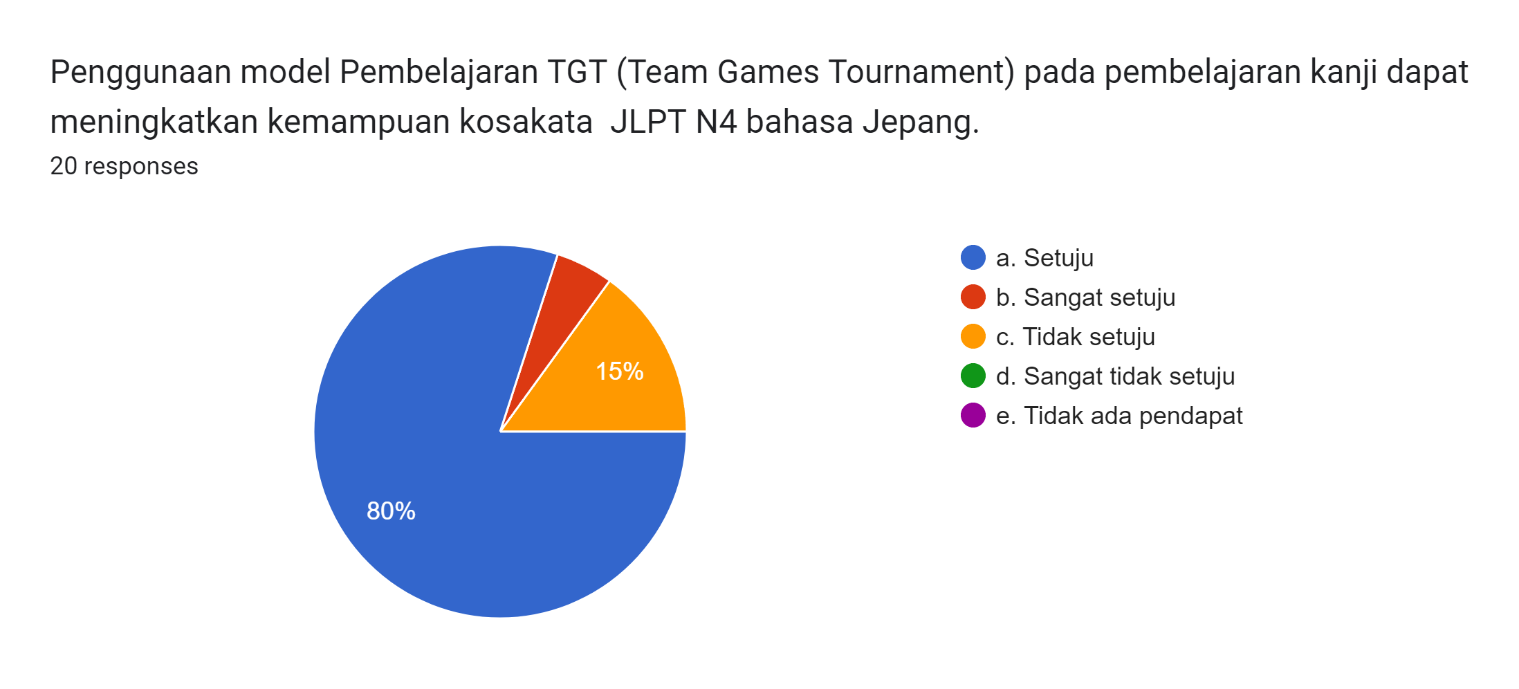
Grafik 4. Hasil respons mahasiswa

Pilihan jawaban angket | Hasil Respon
Setuju | 16
Sangat setuju | 1
Tidak Setuju | 3
Sangat tidak setuju | 0
Tidak ada pendapat | 0
Tabel 3. Pendapat mahasiswa

Berdasarkan hasil respon mahasiswa mengenai penggunaan model pembelajaran kooperatif TGT pada matakuliah kanji, didapat hasil 80% menjawab setuju, 5% menjawab sangat setuju, dan 15% menjawab tidak setuju. Dari hasil angket tersebut dapat penulis simpulkan bahawa penggunaan model pembelajaran kooperatif TGT pada matakuliah kanji dapat meningkatkan kemampuan penguasaan kosakata JLPT (Japanese-Language Proficiency Test) N4 bahasa Jepang. Hal ini dapat juga terlihat dari hasil nilai yang didapat mahasiswa, nilai rata-rata yang didapat mahasiswa sebelum menggunakan model TGT termasuk kategori cukup (68.8), dan setelah penggunaan model kooperatif TGT penguasaan kosakata kanji JLPT N4 mahasiswa prodi Jepang Universitas Pakuan mengalami peningkatan yang signifigan menjadi kategori baik (84). Maka berdasarkan hasil nilai tersebut, dapat penulis simpulkan bahwa penggunaan model pembelajaran kooperatif TGT (Teams Games Tournament) dapat meningkatkan kemampuan kosakata kanji JLPT N4. Melalui penggunaan model pembelajaran kooperatif TGT (Teams Games Tournament) ini, penguasaan kosakata bahasa Jepang bertuliskan kanji mahasiswa prodi Sastra Jepang Universitas Pakuan semakin meningkat. Sehingga dengan penguasaan kosakata bahasa Jepang yang semakin meningkat tersebut, kemampuan mahasiswa dalam mengerjakan dan memahami soal-soal test kemampuan bahasa Jepang (JLPT) N4 untuk kategori mojigoi (kosakata dan kanji) pun mengalami peningkatan. Selain itu, tidak hanya untuk bagian penguasaan kosakata saja, yang terpenting dengan peningkatan penguasaan kosakata tersebut, mahasiswa juga dapat memahami makna dari soal bacaan yang terdapat dalam soal JLPT N4 bahasa Jepang.
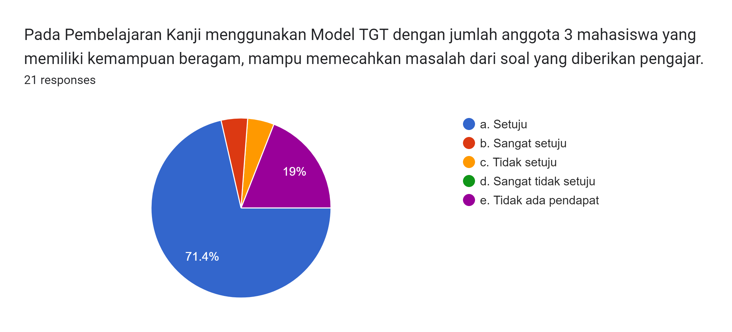
Grafik 4. Pendapat mahasiswa

Pilihan jawaban angket | Hasil Respon
Setuju | 15
Sangat setuju | 1
Tidak Setuju | 1
Sangat tidak setuju | 0
Tidak ada pendapat | 4
Tabel 4. Pendapat mahasiswa

Berdasarkan hasil angket tersebut dapat penulis simpulkan jika penggunaan model kooperatif tipe TGT (Teams Games Tournament) dapat memecahkan masalah dalam proses pembelajaran kanji. Terutama pada saat menghadapi soal-soal latihan, mahasiswa dapat saling berdiskusi dengan dengan sesama teman satu kelompok. Hal ini tentu saja dapat meringankan beban mahasiswa yang berkemampuan kurang, karena dengan penggunaan model pembelajaran ini, siswa yang berkemapuan lebih dapat menerangkan kepada mahasiswa yang berkemampuan kurang. Karena dalam proses pembelajaran model ini setiap kasus yang diberikan pengajar, harus dipecahkan bersama-sama bagaimana penyelesaiannya. Hal ini selaras dengan teori yang dikemukakan Suwarno dan kawan-kawan bahwa model pembelajaran kooperatif mudah diterapkan, dan dalam prosesnya melibatkan aktivitas semua murid/siswa tanpa mengenal status dari mana siswanya, serta melibatkan peran siswa sebagai sebagai tutor sebaya dan di dalamnya mengandung unsur permainan dan penguata. Berdasarkan teori tersebut, penulis dapat simpulkan bahwa penggunaan model kooperatif tipe TGT (Teams Games Tournament) dapat membuat terjalinnya kerjasama antar siswa dalam kelompok, tidak mengenal siswa itu berkemampuan bagus atau pun kurang, siswa-siswa tersebut dapat saling berkerja sama dalam memecahkan masalah atau kasus yang terdapat dalam mata kuliah kanji, dalam hal ini kosakata yang bertuliskan kanji.

Simpulan dan Saran
Berdasarkan rumusan masalah dalam penelitian ini, maka dapat penulis simpulkan seperti berikut ini:Kemampuan penguasaan kosakata bahasa Jepang bertuliskan kanji mahasiswa masuk kategori cukup dengan nilai rata-rata yang didapat mahasiswa 68.8. Kemampuan penguasaan kosakata bahasa Jepang bertuliskan kanji setelah menggunakan model pembelajaran kooperatif TGT masuk kategori bagus dengan nilai rata-rata 84. Terdapat perbedaan kemampuan penguasaan kosakata bahasa Jepang bertuliskan kanji dari sebelum menggunakan model kooperatif TGT dengan setelah menggunakan model TGT. Hal ini terlihat dari nilai yang didapat mahasiswa yang mengalami peningkatan dari sebelumunya nilai rata-rata mahasiswa 68.8, setelah menggunakan model kooperatif kemampuan penguasaan kosata mahasiswa naik menjadi 84. Model pembelajaran kooperatif TGT dapat membuat terjalinnya kerjasama antar mahasiswa yang berkemampuan heterogen, mahasiswa dapat memecahkan masalah dalam pembelajaran dengan teman-teman sekelompoknya,
Penggunaan model kooperatif tipe TGT (Teams Games Tournament) selain dapat diterapakan dalam pembelajaran kanji (Kosakata), model pembelajaran ini dapat juga diterapakan pada mata kuliah bahasa Jepang yang lain, sepeti dokkai. Yaitu misalnya, setiap kelompok diberikan kasus berupa kalimat yang dibuat acak-acak, lalu setiap kelompok diberi tugas untuk Menyusun kalimat tersebut menjadi sebuah bacaan yang sempurna,

REFERENSI
Alexander, F., & Pono, F. R. (2019). Penerapan Metode Pembelajaran Kooperatif Tipe Examples Non Examples untuk Meningkatkan Hasil Belajar Kognitif Siswa. Jurnal Ilmiah Religiosity Entity Humanity (JIREH), 1(2), 110–126. https://doi.org/10.37364/jireh.v1i2.21
Darmawati. (2016). Pengaruh model pembelajaran kooperatif tipe team games tournament (tgt) dan aktivitas setting lingkungan terhadap hasil belajar siswa dalam mata pelajaran ipa kelas vi sd negeri 002 rambah kabupaten rokan hulu. 5(1), 5–14.
Dilek, Y., & Yürük, N. (2013). Using Semantic Mapping Technique in Vocabulary Teaching at Pre-Intermediate Level. Procedia - Social and Behavioral Sciences, 70, 1531–1544. https://doi.org/10.1016/j.sbspro.2013.01.221
Firmansyah, D. B., & Rahmawati, R. S. (2018). Penggunaan Media Ajar Berbasis Multimedia Dalam Pembelajaran Kanji. JAPANEDU: Jurnal Pendidikan Dan Pengajaran Bahasa Jepang, 3(1), 1. https://doi.org/10.17509/japanedu.v3i1.11239
Gayatri, Y. (n.d.). COOPERATIVE LEARNING TIPE TEAM GAME TOURNAMENTS ( TGT ) SEBAGAI ALTERNATIF MODEL PEMBELAJARAN BIOLOGI. 59–67.
Hasnine, M. N., & Wu, J. (2021). Wordhyve: A context-aware language learning app for vocabulary enhancement through images and learning contexts. Procedia Computer Science, 192, 3432–3439. https://doi.org/10.1016/j.procs.2021.09.116
Kim, J. (2018). Analysis of Kanji Learning Strategies Using Strategy Inventory for Learning Kanji ( SILK ). JSN, 8(1), 145–159.
Mamanda, S., & Sumantri, M. (2018). Penerapan Model Pembelajaran Kooperatif Tipe Teams Games- Tournament dengan Menggunakan Media Kartu Cetak untuk Meningkatkan Hasil Belajar. 2(4), 348–354.
Paxton, S. (2019). Kanji Matters in a Multilingual Japan Mutual Co-existence in a Linguistically Diversifying Japan. The Journal of Rikkyo University Language Center, 29–42.
Rahmawati, R. (2018). Teams Games Tournament ( TGT ) sebagai strategi mengaktifkan kelas dengan mahasiswa yang mengalami hambatan komunikasi. 14(2), 70–76.
Rasiban, L. M. (2018). Kanji Learning Strategies through the Knowledge of Kanji History. 2009(October), 132–138.
Rose, H. (2019). Unique challenges of learning to write in the Japanese writing system. L2 Writ. Engl. https://doi.org/10.21832/9781788923132
Rusman. (2018). Model-Model Pembelajaran Mengembangkan Profesionalisme Guru Edisi Kedua. Rajawali Press.
Susanti, R. E., & Suryadi, M. (2020). Peningkatan Kemampuan Mengingat Kosakata Melalui Model Pembelajaran Teams Games Tournaments (TGT) Berbasis Karuta Calis. Anuva: Jurnal Kajian Budaya, Perpustakaan, Dan Informasi, 4(4), 543–559. https://doi.org/10.14710/anuva.4.4.543-559
Suwarno, S. (2019). Model Pembelajaran Teams Games Tournaments (TGT) untuk Meningkatkan Hasil Belajar Siswa. PHILANTHROPY: Journal of Psychology, 3(2), 110. https://doi.org/10.26623/philanthropy.v3i2.1622
Syarani, R. N. (2019). The Effectiveness of Cooperative Learning Model Teams Games Tournaments Type in Improving Kanji Ability. In Chi’e: Jurnal Pendidikan Bahasa Jepang.
Widhiastuti, R., & Fachrurrozie. (2014). Teams Games Tournament (Tgt) Sebagai Metode Untuk Meningkatkan Keaktifan Dan Kemampuan Belajar. Jurnal Pendidikan Ekonomi Dinamika Pendidikan, IX(1), 48–56.
Zahedi, Y., & Abdi, M. (2012). The Effect of Semantic Mapping Strategy on EFL Learners’ Vocabulary Learning. Procedia - Social and Behavioral Sciences, 69(Iceepsy), 2273–2280. https://doi.org/10.1016/j.sbspro.2012.12.198
Zimmerman, E., & Mcmeekin, A. (n.d.). A Review of Japanese CALL for Kanji, Vocabulary, and Reading: Findings, Best Practices and Future Directions Erica Zimmerman. 29.

Privacy Statement
Nama dan alamat email yang dimasukkan ke dalam situs jurnal ini akan digunakan secara khusus untuk maksud tujuan jurnal ini dan tidak akan diperuntukkan bagi tujuan lain atau pihak lain.

